

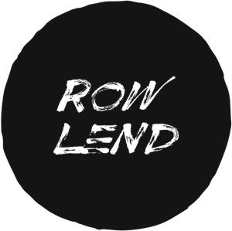

**GUIA DE ESTILOS**

# índice

índice 2

• Introducción 3

• Color 5

• Wireframe’s 6

• Logo 10

• Tamaños 10

• Iconografia 11

• Tipografía 12

• Tipo de estructura de navegación 12

• Webgrafia 13

# Introducción

Uso del manual

El objetivo del manual de estilos de servicios es normalizar la estructura de los contenidos y el diseño del portal de la web, homogeneizando estilos y estructuras para facilitar el desarrollo de nuevas páginas y las actualizaciones posteriores.

Alcance del manual

El alcance de este documento abarca a todas las páginas de centros y servicios.

El manual de estilos de centros y servicios está ideado para ser usado por todos aquellos en el desarrollo de navegación y flujo de páginas, así como por todos aquellos desarrolladores de interfaz gráficos de la tienda web y no pueda, no sepa o tenga dudas sobre como generar la estructura de una nueva página.

El manual está pensado para solucionar eficientemente los problemas de maquetación ofreciendo criterios lógicos y ayudando a tomar de la línea de estilo que utiliza la web, a la vez que aclara dudas de aspectos gráfico para la interfaz.

Estructuración del manual

Cada una de las propuestas que contempla el manual se divide en 4 zonas características:

Presentación. Titular y subtitular que dan nombre y descripción al tipo de información que se va a tratar.

-Estilo: Pequeña reseña del Cascade Style Sheets (Hojas de estilo en cascada) que nos indica el nombre genérico que se utiliza a la hora de la maquetación para web, así como sus principales cualidades como la tipografía, tamaño, color, etc.

-Uso: Plantea la metodología de desarrollo de cada uno de los módulos que contemplan el manual. Especifica los usos correctos y los menos recomendados.

-Atributos: Los atributos aclaran las propiedades que cada estilo puede plantear y define cada uno de los usos que podemos realizar.

-Recomendaciones de diseño: Son puntualizaciones de estilo que ayudan a formar una línea gráfica adecuada, así como una correcta estructura para la maquetación.

-Ejemplo visual: Todos los estilos descritos en el manual van acompañados de su correspondiente imagen, que ayuda a conformar un contenido ampliamente a caratorio en cada uno de los casos.

Usabilidad

La usabilidad de un sitio web puede definirse como la capacidad del sitio para ser usado por un público objetivo con la finalidad de cumplir sus objetivos con el mayor grado de efectividad, eficiencia y satisfacción posible en un contexto de uso especificado.

Parte de dos premisas:

-La interfaz debe acomodarse al usuario, y no a la inversa.

-El diseño del sistema debe de estar enfocado: en primer lugar, al público objetivo y en segundo lugar, a los contenidos que posee.

Debemos hacer hincapié en el diseño y desarrollo de la navegabilidad. Estar debe ser:

-Lo más intuitiva posible.

-Coherente y homogénea a lo largo de todo el site.

Accesibilidad

¿Qué es la accesibilidad?

La accesibilidad indica la facilidad con la que algo puede ser usado, visitado o accedido en general por todas las personas, especialmente por aquellas que poseen algún tipo de discapacidad.

El portal de la tienda está preparado para ofrecer todo su contenido de manera accesible cumpliendo en todo momento los criterios de accesibilidad web.

Estos criterios indican la capacidad de acceso a la web y a sus contenidos por todas las personas, independientemente de la discapacidad que presenten o de las que se deriven del contexto de uso. Esta cualidad está íntimamente relacionada con la usabilidad.

Estudio de los elementos

Identificación: Logo.

Navegación: el menú de la izquierdo o buscado por libre por la página.

Contenidos: La pagina principal con sus productos.

Interacción: Login, contáctanos.

# Color

Los colores principales de la web

#264470 #3e4143 #14181b #acaba8 #e3e4e5

1. # (Botones y texto destacado)
2. # (header y footer)
3. # (backgroud y texto)
4. # (Background cards)
5. # ()

Esta es la relación de los principales colores de la web, están descritos cos su color hexagesimal y sus valores RGB.

Todos los textos de la web serán de un tamaño de 18px estándar y la parte del menú serian en negrita y con un tamaño de 24px.

Los textos de la web deben utilizar siempre tipos claros sobre fondos oscuros nunca a la inversa.

Para obtener la mayor legibilidad de los tipos se han de sopesar tres propiedades de los estilos:

Color de texto que se mide en la web con valores hexagesimales.

Tamaño del texto que se mide con unidades porcentuales de escala o puntos

Grosor que varía la intensidad de lecturas de los tipos. Sus propiedades son normal, negrita y cursiva.

# Wireframe’s

**Inicio:**

Aquí vemos los diferentes productos que tiene la página con un menú hamburguesa donde podrán filtrar y con el icono del medio volver al principio.

**Vendedor:**

**Eventos:**

**Iniciar sesión:**

**Registrar:**

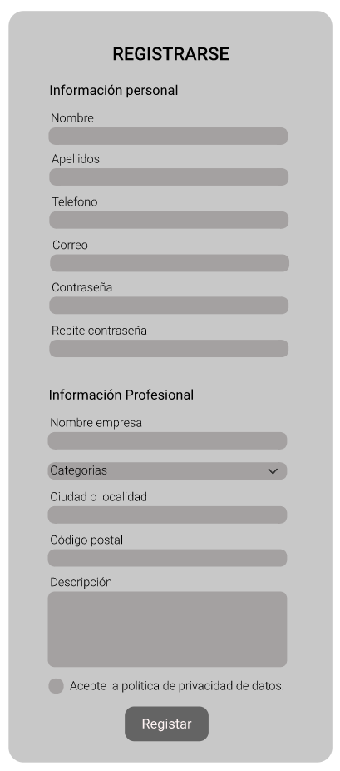

**Correo:**

Aquí podrás ver los correos

Cuando le des a mensaje nuevo, te redirigirá a esta vista.

**Menú desplegado**

En el menú servirá para que el usuario acceda a la configuración, cerrar sesión, que pueda acceder a los contenidos multimedia que haya subido, es decir, una especie de álbum.

# Logo

# Tamaños

Imágenes

Las imágenes que están en las cajas del body deben tener un tamaño de 300x300.

Iconos

Los iconos que tendrán un tamaño de 50X50.

El logo

El logo del header gastara un tamaño de 200x100.

El logo también ira implementa en favicon para que se vea adecuadamente. 16x16

# Iconografia

Iconos en la web:

Los iconos de la web tienen una función de discreta atracción visual, sin centrar demasiado la atención ni aumentar significativamente el tamaño de los documentos. Los iconos son, en resumen, un pequeño acento visual que nos guía.

Los iconos se utilizan principalmente en el interfaz como identificador de secciones, separador de párrafos, ampliar la información de enlaces textuales a los que acompañan o como acento gráfico empleando una pequeña ilustración.

Los iconos se descargarán desde Iconfinder.

# Tipografía

La tipografia que utilizaría la página serian:

Prompt

Para los títulos o productos utilizaremos

Prompt

# Tipo de estructura de navegación

Tiene una estructura jerarquica-lineal.

Desde el menú de la izquierda se puede ir a cualquier punto de la página.

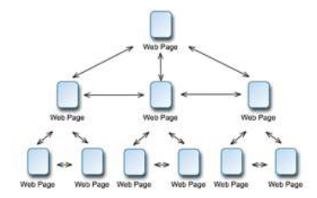

# Webgrafia

<https://www.tailorbrands.com/>

<https://www.flaticon.es/>

<https://color.adobe.com/es/trends>